SMLOUVA O PODNÁJMU PROSTOR MKD
TANEČNÍ KURZY ■ MLÁDEŽ

Mělnické kulturní centrum, o.p.s.
adresa: U Sadů 323, 276 01 Mělník
IČ: 24210137, DIČ:CZ24210137
zastoupená: Ing. Radkou Kareisovou, ředitelkou společnosti
kontaktní osoba: Olga Lešnerová, lesnerova@mekuc.cz, 606 613 406
bankovní spojení: účet č. vedený u KB, a.s.
(dále jen „nájemce“)
a
ALL - 4 - Dance, z.s.
adresa: Šrámkova 1503, 277 11 Neratovice
IČ: 67776906, neplátce DPH
zastoupený předsedou spolku: Janem Kvasničkou, jan-kvasnicka@centrum.cz, 603 470 150 (dále jen „podnájemce“) uzavírají níže uvedeného dne, měsíce a roku podle platných zákonů ČR tuto nájemní smlouvu.
- Úvodní ustanovení
- Nájemce spravuje budovu Masarykova kulturního domu (dále jen „MKD“), ulice U Sadů č. p. 323, Mělník. Vlastníkem nemovitosti je město Mělník. Nájemce je oprávněn pronajaté prostory užívat a poskytnout je dále, formou podnájmu za účelem pořádání kulturních a jiných akcí, dalším subjektům. K tomuto je nájemce oprávněn na základě nájemní smlouvy mezi městem Mělník a nájemcem.
- Jan Kvasnička je pořadatelem tanečních kurzů pro mládež.
- Předmět a účel smlouvy
- Předmětem smlouvy je podnájem tanečního sálu MKD za účelem pořádání kurzů společenského tance pro mládež v prvním semestru roku 2022 (dále jen „kurzy“). Ve druhém semestru budou kurzy budou pořádány v měsících leden - červen. Podnájemci budou zároveň v potřebném rozsahu zpřístupněny také prostory foyeru a šatny. Uvedené prostory budou poskytnuty k užití vždy 1x týdně v pátek, nedohodnou-li se strany jinak. Přesný rozpis kurzů včetně počtu hodin bude rozepsán na základě dohody obou smluvních stran. Rozpis se po jejich určení stane přílohou č. 4 této smlouvy.
- Součástí podnájmu je také poskytnutí služeb ze strany nájemce. Poskytnuté služby zahrnují zapůjčeni techniky pro reprodukovanou hudbu, dodávky energií, provoz šaten po dohodě a možnost užívání toalet v prvním patře. Poskytnuté služby nezahrnují obsluhu technického zařízení odborným technickým personálem a úklid během kurzů.
- Podnájemce odpovídá za formu a obsah produkce, zajišťuje pořadatelskou službu a zodpovídá za organizaci a bezpečnost účastníků a návštěvníků kurzů společenského tance. Této odpovědnosti se podnájemce nemůže zprostit.
- Kapacita prostor je určena počtem míst k sezení na pláncích rozmístění stolů a židlí pro jednotlivé lekce. Plánky tvoří přílohu č. 1 a 2 této smlouvy. Maximální uvedená kapacita prostor nesmí být překročena.
- Platební podmínky
- Nájemné, za užití prostor v prvním semestru (tj. leden - červen), činí 750 Kč + 21% DPH za jednu hodinu.
- Za pořádání plesů a věnečků se cena nájemného navyšuje o 1.000 Kč + 21% DPH za každý uspořádaný ples či věneček.
- Do doby užívání podnajatých prostor se zahrnuje i doba potřebná k přípravě a vyklizení sálu ze strany podnájemce. Celkový počet lekcí, prodloužených, plesů, věnečku a z nich vyplývající počet hodin, stejně tak jako výše celkové ceny, budou uvedeny v příloze č. 4 této smlouvy.
- Nájemné bude podnájemci fakturováno měsíčně na základě přílohy č.4 této smlouvy. Faktura bude vystavena vždy nejpozději do 5. dne následujícího měsíce. V případě změny časového harmonogramu přílohy č. 4 viz odst. 3 tohoto ČI., stačí doložit emailovou korespondenci se změnou, která proběhne mezi nájemcem a podnájemcem a bude sloužit jako podklad k fakturaci a stane se součástí této smlouvy.
- V případě, že podnájemce nemůže využívat předmět nájmu z důvodu vyšší moci nebo z důvodu překážek na straně nájemce (stavební práce, konání jiné akce v prostorách apod.):
- nájemce poskytne v termínu požadovaného podnájmu náhradní prostory, - nájemce poskytne podnájem prostor v náhradních termínech.
- Doba podnájmu
- Podnájem se uzavírá na dobu od 1. ledna do 30. června 2022, tj. jeden semestr.
- Práva a povinnosti nájemce
- Za nájemce v souvislosti s kurzy jedná paní Olga Lešnerová, e-mail: lesnerova@mekuc.cz, tel.: +420 606 613 406.
- Nájemce se zavazuje přenechat podnájemci podnajatý prostor ve stavu způsobilém smluvnímu užívání.
- Nájemce zajistí služby dle ČI. I. této smlouvy.
- Nájemce zajistí přípravu stolů a židlí ve spolupráci s podnájemcem dle plánku rozmístění (viz příloha č. 1 a 2, této smlouvy) určeného nájemcem a odsouhlaseného podnájemcem. Rozmístění stolů a židlí musí být v souladu s předpisy BOZP a PO.
- Nájemce neodpovídá za hlášení a platby autorským ochranným organizacím.
- Nájemce neodpovídá za případně uplatněné nároky třetích osob z titulu autorských práv a práv k ochranným známkám a neodpovídá ani za formu a obsah hudební či jiné produkce zajištěné podnájemcem, který je pořadatelem kurzů.
- V případě, že vzniknou nájemci náklady spojené s užitím autorských práv při kurzech, je podnájemce povinen nájemci tyto náklady bez zbytečného odkladu uhradit.
- Nájemce zajistí přítomnost odpovědného pracovníka kompetentního během kurzů jednat jménem nájemce.
- Nájemce si vyhrazuje právo změnit jednostranně termín lekce, prodloužené, plesu nebo věnečku v případě, kdy na daný termín bude sjednaný v MKD jiný program, anebo budou-li plánovány stavební práce v MKD, jejichž plánování a průběh nemůže nájemce ovlivnit. Tuto skutečnost je však nájemce povinen oznámit podnájemci nejpozději čtyři týdny před daným termínem.
- V případě překročení kapacity návštěvníků dle ČI. I. odst. 4 je zástupce nájemce oprávněn požadovat od podnájemce, aby zajistil odchod nadbytečného počtu účastníků kurzu. V případě, že nedojde do 30 minut od výzvy nájemce ke snížení počtu návštěvníků na požadovanou kapacitu, je nájemce oprávněn ukončit podnájem prostor MKD, a to bez náhrady nákladů spojených s ukončením kurzu.
- Nájemce může na přání podnájemce zprostředkovat v době kurzů provoz kavárny. Bude- li probíhat v hudebním sále sousedícím s kavárnou jiný program, je nájemce oprávněn vstup do kavárny zakázat. Zprostředkování otevření kavárny není smiuvní povinností nájemce dle této smlouvy.
- Nájemce zajistí obsluhu šaten po dohodě s podnájemcem.
- Nájemce neodpovídá za bezpečnost účinkujících ani hostů v průběhu konání kurzů.
- V případě dohody s podnájemcem, může nájemce zajistit předprodej vstupenek na plesy a prodloužené. V takovém případě náleží nájemci provize z prodeje vstupenek ve výši 5% z ceny vstupenky.
- Práva a povinnosti podnájemce
- Za podnájemce jedná pan Jan Kvasnička, e-mail: jan-kvasnicka@centrum.cz, tel.: +420 603 470 150.
- Podnájemce prohlašuje, že je mu znám stav a kapacita prostor, které jsou předmětem podnájmu (dále jen „prostory“). Zároveň se seznámil s bezpečnostními předpisy a provozním řádem MKD a zavazuje se je dodržovat.
- Podnájemce je povinen v prostorách dodržovat obecně závazné předpisy, především předpisy požární ochrany a bezpečnosti a ochrany zdraví při práci a zajistit proškolení všech spolupracovníků v této oblasti. Potvrzení o proškolení osob je podnájemce povinen na vyžádání předložit. Podnájemce je povinen zajistit požární hlídku, pakliže taneční lekci navštíví více než 200 návštěvníků. Poučení o BOZP, PO a o rizicích v MKD pro pořadatele kulturních akcí tvoří přílohu č. 4 této smlouvy.
- Podnájemce se zavazuje užívat prostory způsobem a v rozsahu stanoveném v této smlouvě a umožnit zástupcům nájemce přístup do prostor za účelem kontroly jejich řádného užívání a dodržování předpisů o BOZP a požární ochraně.
- Podnájemce odpovídá za formu a obsah produkce kurzů.
- Podnájemce je povinen vypořádat veškeré závazky vůči vlastním spolupracovníkům a dále závazky týkající se práv vyplývajících z autorského zákona - tzn. informovat autorské organizace zastupující autory a výkonné umělce (OSA, Intergram, DILIA a další) o uskutečnění kurzu (pro které jsou prostory najímány) a jako pořadatel je povinen následně uhradit poplatky určené těmito organizacemi.
- Podnájemce přebírá odpovědnost za chování návštěvníků i hostů tanečních kurzů po celou dobu trvání lekcí, prodloužených a plesů až do jejich odchodu z MKD.
- Bez souhlasu nájemce není podnájemce oprávněn provádět v prostorách změny, zejména takového charakteru, které by ve svém důsledku mohly znamenat újmu na provozním stavu těchto prostor. Podnájemce nesmí žádným způsobem omezovat či zastavovat únikové cesty a východy z prostor a musí dbát na to, aby prostředky požární ochrany v těchto prostorách byly trvale volně dostupné.
- Dojde-li zaviněním podnájemce, jeho pracovníků nebo účastníků kurzů ke změnám nebo škodám v užívaných prostorách na mobiliáři nebo na jakémkoliv majetku nájemce, je podnájemce povinen uvést prostory i vybavení na svůj náklad a bez zbytečného odkladu do původního stavu. Pokud uvedení do původního stavu není možné, zavazuje se podnájemce nahradit nájemci škodu, která mu shora uvedeným způsobem vznikla, nejpozději do čtrnácti dnů od konání kurzu.
- Podnájemce není oprávněn připevňovat na stěny MKD jakékoliv plakáty, předměty či jiné informace zanechávající po sejmutí na stěnách stopu (hřebík, mastný flek a podobně). V případě poškození či znečištění stěn (omítka, výmalba, obklady) je podnájemce povinen bez zbytečného odkladu uvést stěny do stavu bez poškození či viditelného znečištění. Není-li náprava v možnostech podnájemce, uhradí pokutu 1.000 Kč + 21% DPH.
- Podnájemce se zavazuje, že uklidí nadstandardní znečištění prostor, dojde-li k němu. V případě, že podnájemce nezajistí úklid, znečištěných prostor, nejpozději bezprostředně po skončení kurzu, zajistí úklid nájemce, a to za poplatek 2.000 + 21% DPH.
- Podnájemce se zavazuje, že v případě přemísťování zařízení v užívaných prostorech uvede po skončení kurzu dotčené zařízení do původního stavu a polohy. Podnájemce je oprávněn přemísťovat pouze stoly a židle a po skončení lekce je uvést do polohy dle příloh č. 1 a 2 této smlouvy.
- Podnájemce je povinen dodržovat stanovenou kapacitu tanečního sálu (max. 120 lidí) i ostatních užívaných prostor. Rozmístění stolů, židlí a pódia při tanečních lekcích, plesech a prodloužených je uvedeno v plánku, který tvoří přílohu č. 1 a 2 této smlouvy. Nájemce je oprávněn požadovat odchod návštěvníků v případě překročení uvedené maximální kapacity prostor.
- Podnájemce bere na vědomí, že v celé budově MKD platí zákaz kouření a odpovídá za jeho dodržení ze strany pracovníků podnájemce, účinkujících a návštěvníků.
- Podnájemce se zavazuje, že po 21.30 hodině bude důsledně dodržován zákaz otevírání oken.
- Podnájemce se zavazuje uzavřít pojištění odpovědnosti za škody, které by mohly vzniknout nájemci a třetím osobám v souvislosti s jeho činností v prostorách, které jsou předmětem podnájmu.
- Podnájemce není oprávněn během kurzů používat vlastní elektrická zařízení, která neprošla revizními kontrolami. O použití vlastního elektrického zařízení musí podnájemce nájemce informovat předem. Nájemce je oprávněn požadovat předložení potvrzení o provedených revizích elektrických zařízení připravených k užití při kurzech. V případě, že podnájemce potvrzení o revizích nepředloží, je nájemce oprávněn použití elektrických zařízení v prostorách zakázat. Případné škody, způsobené nájemci elektrickým zařízením podnájemce, je podnájemce povinen uhradit.
- Podnájemce se zavazuje, že v případě porušení zákazu dle odst. 14 tohoto článku, uhradí nájemci způsobenou škodu v plném rozsahu. Strany dále sjednávají pro případ porušení zákazu dle odst. 14 tohoto článku smluvní pokutu až do výše 5.000 Kč. V případě uplatnění nároku na úhradu smluvní pokuty nájemcem, se škoda dle věty první tohoto odstavce hradí ve výši přesahující výši smluvní pokuty.
- Pokud vznikne škoda porušením některého ze zákazů dle odst. 8, 13 a 15 tohoto článku je nájemce oprávněn požadovat pokutu za porušení zákazu, a to až do výše 5.000 Kč. Škodu je podnájemce povinen uhradit v plné výši.
- Podnájemce bere na vědomí a souhlasí s ujednáním, že pokud nebudou vyklizeny prostory dle přílohy č. 4. této smlouvy, bude podnájemci účtována částka 800 Kč + 21% DPH za každou další započatou hodinu užití prostor.
- Podnájemce je povinen odcházet z prostor vždy jako poslední, předat prostory, případně oznámit zástupci nájemce, že jsou prostory vyklizeny a již není v budově žádný návštěvník kurzu.
- Podnájemce není oprávněn prostory, jež jsou předmětem podnájmu dát dále do podnájmu.
- Zánik podnájmu
- Podnájem zaniká písemnou dohodou nájemce a podnájemce nebo uplynutím doby, na kterou byl sjednán.
- Podnájem lze jednostranně ukončit jen písemnou výpovědí a na základě průkazného závazného porušení smluvních podmínek s výpovědní lhůtou v délce dva měsíce, která počíná běžet od prvního dne měsíce následujícího po doručení písemné výpovědi druhé straně.
- Podnájem lze výjimečně krátit za podmínek dle ČI. V. odst. 9 této smlouvy.
- Závěrečná ustanovení
- Tato smlouva nabývá účinnosti dnem jejího podpisu oběma smluvními stranami.
- Nedílnou součástí této smlouvy jsou přílohy č. 1-4. Přílohu č. 1 a 2 tvoří plánek rozmístění stolů, židlí a pódia při tanečních lekcích resp. plesech či prodloužených. Přílohu č. 3 tvoří Poučení o BOZP, PO a o rizicích v MKD pro pořadatele kulturních akcí. Přílohu č. 4 tvoří časový harmonogram kurzů.
- Jakékoli změny a doplňky této smlouvy lze učinit formou písemného dodatku odsouhlaseného oběma smluvními stranami.
- Právní vztahy touto smlouvou založené se řídí právním řádem České republiky, především předpisy občanského práva.
- Tato smlouva je sepsána ve dvou vyhotoveních s platností originálu, z nichž po jednom obdrží každá smluvní strana.
- Smluvní strany prohlašují, že si tuto smlouvu přečetly, že byla sepsána dle jejich pravé a svobodné vůle, nikoli v tísni či za jinak nápadně nevýhodných podmínek, jejímu obsahu rozumí a souhlasí s ním, což obě strany stvrzují svými podpisy.
V Mělníku, dne 21. 6. 2021

Ing. Radka Kareisová nájemce
Jan Kvasnička podnájemce

Příloha č. 1
Taneční kurzy - Kvasmčka pódium qoo x 300 cm, stůl 180 x 80 cm
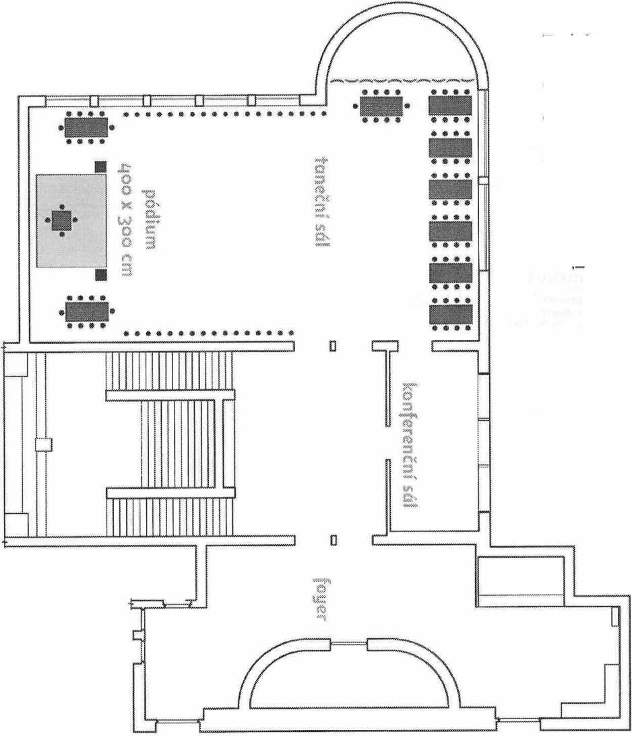

Příloha č. 2
Věri^eky prodjouženót ples - p, Kvqsnjckq pódium qoc x 30c cm, stůl 180 x 80 cm
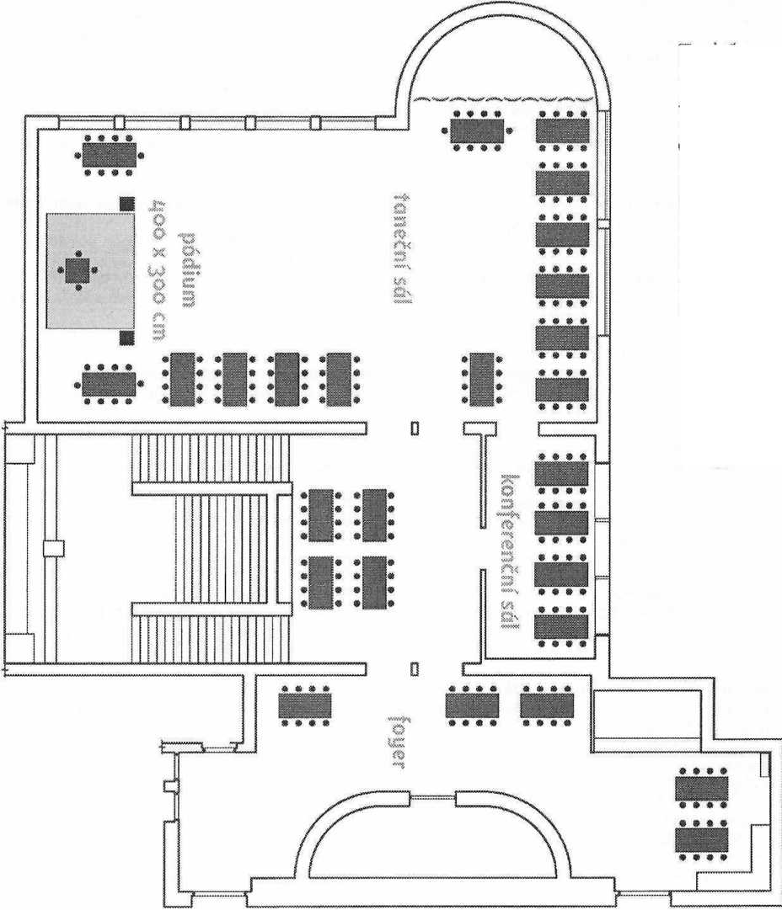

Příloha č.3
POUČENÍ O BOZP, PO A O RIZICÍCH PRO POŘADATELE
KULTURNÍCH AKCÍ V MKD (01/2017)
pro pracoviště Mělnického kulturního centra (MEKUC) na základě §101, odst. 3 zákona č. 262/2006 Sb. zákoníku práce
Prostory v MKD určené ke kulturním akcím (k pronájmu): vstupní hala se schodištěm; foyer v I. a II. NP; hlediště v I. a II. NP; jeviště; hudební sál v I. NP; taneční sál ve II. NP; herecké šatny + příslušenství; šatny pro veřejnost ve foyer v I. a II. NP; učebny v I. a II. NP.
Požární ochrana:
> ZÁKAZ KOUŘENÍ A POUŽÍVÁNÍ OTEVŘENÉHO OHNĚ ve všech prostorách MKD (v případě nutnosti používání otevřeného ohně či požárně nebezpečné činnosti k produkci je toto nutno provádět jen na základě povolení - pořadatel pak zajistí stanoveni podmínek k provádění činností se zvýšeným požárním nebezpečím a toto nechá schválit pověřenému zástupci MEKUC ještě před započetím těchto činností - kulturní akce). Pořadatel plně zodpovídá za dodržování tohoto zákazu.
> Upozornění na hořlavé látky v prostorách MKD - zejména následující prostory - hlavní, taneční a hudební sál, jeviště, hlediště, sklad kulis, rekvizit a dekorací, sklad kostýmů (převážně textilie, čalounění a dřevo).
> Zákaz používání vlastních elektrických, eventuálně plynových, spotřebičů či zařízení bez platné revize (na vyžádání MEKUC musí pořadatel či účinkující tyto k vlastním používaným technickým prostředkům předložit).
> Požárně bezpečnostní zařízení (PBZ) a přenosné hasicí přístroje (PHP) v MKD:
- elektrická požární signalizace - ve všech veřejně přístupných prostorách MKD,
- požární nástěnné hydranty a přenosné hasicí přístroje práškové, vodní a CO2 rozmístěné po celém areálu MKD,
- hlásiče požáru - ve veřejně přístupných prostorách MKD.
> V případě kulturních akcí v MKD je pořadatel, případně jeho určený odpovědný zástupce povinen se seznámil s rozmístěním PBZ a PHP a s tímto prokazatelně seznámit dozorující osoby nad akcí.
> Při akcích s přítomností více jak 200 osob si pořadatel zajisti přítomnost preventivní požární hlídky (PPH) ve složeni minimálně 1+1. PPH musí mít požadovanou odbornou způsobilost dle zákona o PO. Po dohodě s MKD lze zajistit PPH prostřednictvím zaměstnanců MEKUC, kteří mají požadovanou odbornou způsobilost.
Prevence rizik (BOZP):
> Úrazy v MKD - v případě úrazu osob na akci pořádané pořadatelem, pořadatel neprodleně zajistí vyšetření úrazu a sepsáni zápisu o něm. Tento pak v kopii bezodkladně předá zástupci MEKUC (za úrazy osob včetně případného odškodnění při akcích zodpovídá pořadatel).
> Pořadatel je povinen při akcích zajistit všemi přítomnými osobami dodržování veškerých bezpečnostních a právních předpisů v oblasti BOZP a PO.
> Pořadatel zajistí, aby on nebo účinkující používali technické prostředky dle návodu výrobce, a aby byly schváleného typu a řádně revidované ve lhůtách daných ČSN nebo EN.
> Pořadatel byl seznámen s ustanoveními Organizační směrnice BOZP společnosti MEKUC ze dne 30.05.2013 + aktualizace „Postup při vzniku PÚ“ ze dne 1.4.2015, týkajícími se pořadatelů kulturních akcí.
> Je zakázáno dělat jakékoliv opravy či úpravy na elektrických zařízení v majetku MEKUC.
> Při použití jeviště zajistí pořadatel zápis o použiti do Provozní knihy jeviště, která je umístěna na jevišti na pianu nebo na klavíru.
> POŘADATEL JE POVINEN PŘED ZAHÁJENÍM KULTURNÍ AKCE V MKD PÍSEMNÉ PŘEDLOŽIT ČI STVRDIT NA DRUHÉ STRANĚ TOHOTO FORMULÁŘE RIZIKA ČINNOSTÍ, KTERÉ ON NEBO ÚČINKUJÍCÍ BUDOU VYKONÁVAT, v případě, že u těchto činností žádná rizika nebudou, je povinen to písemně stvrdit také na druhé straně tohoto formuláře.
Upozornění na další možná rizika v budově MKD:
> Pódium jeviště - otevřený prostor do hlediště (nebezpečí pádu), pro vstup na a sestup z hlediště používat příslušná dřevěná schodiště, nezdržovat se na okraji pódia, neseskakovat z okrajů pódia.
> Jeviště - propadlo - neotevírat vrchní kryt propadla, nezatěžovat nadměrně tento kryt.
> Divadelní tahy - smi obsluhovat pouze určený zaměstnanec MKD nebo osoba prokazatelně seznámena s obsluhou.
> Provaziště - ZÁKAZ odnímání ochranných krytů, zákaz vstupu do prostoru provaziště a zákaz jakékoliv manipulace s divadelními tahy osobami neseznámenými s jejich obsluhou.
> Při ruční obsluze opon musí obsluha navijáku lanka postupovat tak, aby si nesevřela prsty pod navíjené odkiyté ocelové lanko.
> Výstupové pevné žebříky k osvětlovacím lávkám - smi používat pouze osoby se zdravotní způsobilostí pro práce ve výškách.
- Hliníkový žebřík ELKOP 3x7, který je k dispozici v prostoru jeviště lze používat, ale jen za splněni podmínek a zásad k používání žebříků (viz příloha k NV č. 362/2005 Sb.) + zdravotní způsobilost k pracím ve výškách.
- POZOR socha T. G. Masaryka na podstavci na podestě hlavního schodiště není pevně spojena s podstavcem. Pořadatel zajistí, aby se sochou nikdo nemanipuloval, případně aby se o manipulaci s ní nikdo nepokoušel.
- POZOR - taneční sál ve II. NP má omezenou kapacitu 120 osob!!! Pořadatel zajistí, aby v průběhu akce tato nebyla překročena.
- Pořadatel zajistí, aby se osoby v hledišti ve II. NP (balkon a lože) nenakláněli přes okraj, a aby na tento okraj (deska cca 20 cm široká) nestavěly a neodkládaly žádné předměty ani láhve či nádoby s nápoji.
- POZOR v lóžích č. 1 + 2 a 3 + 4 jsou umístěna elektrická zařízeni - osvětlovací rampy. Pořadatel zajistí, aby s elektrickým zařízením nikdo nemanipuloval a ani se jej nedotýkal.
- V zimním období možnost námrazy či kluzkosti na přístupovém chodníku k hlavnímu vchodu - pořadatel je povinen zajistit jeho bezpečnou schůdnost.
Zodpovědný zástupce pořadatele stvrzuje svým podpisem, že poučení porozuměl a že se jím bude plně řídit
a že s ustanoveními tohoto poučení předem prokazatelně seznámí všechny další zodpovědné osoby či účinkující, kteří
se zúčastní pořádání kulturní akce v MKD.
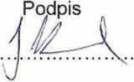
Poučení absolvovali (jméno, příjmení, pořádající organizace):
Pořadatel stvrzuje, že se u kulturní akce budou vyskytovat následující rizika (+ opatření proti jejich eliminaci)

méno a příjmení zodpovědné osoby, pořádající organizace
Podpis
Pořadatel stvrzuje, že se u kulturní akce nebudou vyskytovat žádná rizika
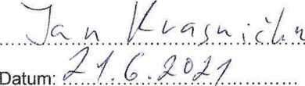
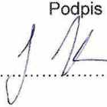
Jméno a příjmení zodpovědné osoby, pořádající organizace
Za MEKUC:
Zpracoval: Ing. Jiří Nalezínek, OZO v prevenci rizik a OZO v PV

